 | Министерство науки и высшего образования Российской Федерации  Федеральное государственное автономное образовательное учреждение  высшего образования  «Московский государственный технический университет  имени Н.Э. Баумана  (национальный исследовательский университет)»  (МГТУ им. Н.Э. Баумана)

ФАКУЛЬТЕТ | ИНФОРМАТИКА И СИСТЕМЫ УПРАВЛЕНИЯ
КАФЕДРА | СИСТЕМЫ ОБРАБОТКИ ИНФОРМАЦИИ И УПРАВЛЕНИЯ

ДОМАШНЯЯ РАБОТА № 2
«Разработка приложения на языке C# с базой
данных и пользовательским интерфейсом»

ДИСЦИПЛИНА: «Архитектура программных систем»

Выполнил: студент гр. ИУ-23Б | _________________ (Пенов М.С.)  (Подпись) (Ф.И.О.)
Проверил: | _________________ (Гапанюк Ю.Е.)  (Подпись) (Ф.И.О.)
Дата сдачи (защиты):
Результаты сдачи (защиты):
- Балльная оценка: - Оценка:

2026 г.

Вариант 19: Магазины -> Заказы.

1. Описание программы
Разработано консольное приложение на C# для учёта издательств и выпускаемых ими журналов.Реализованы:

-База данных SQLite с двумя таблицами: справочник издательств (publisher) и основная таблица журналов (magazine), связанных отношением «один-ко-многим».

-Прямой доступ к данным через низкоуровневый провайдер ADO.NET (Microsoft.Data.Sqlite) с ручным управлением транзакциями и соединениями через конструкции using var.

-Автоматический импорт и экспорт текстовых данных из файлов формата CSV с разделителем «точка с запятой» (;) для обеспечения переносимости данных.

-Интерактивное консольное меню для выполнения CRUD-операций (добавление, чтение, редактирование и удаление журналов) с пошаговым контролем пользовательского ввода.

-Валидация бизнес-ограничений на уровне свойств объектов-моделей (генерация ArgumentException при попытке установить отрицательный тираж журнала).

-Генерация гибких отчетов на основе выполнения прямых декларативных SQL-запросов (без использования технологии LINQ).

-Построение и текстовое форматирование таблиц реализовано с помощью класса ReportBuilder с применением структурного паттерна проектирования Fluent Interface (Текучий интерфейс).

-Дополнительный функционал: автоматическая нумерация строк отчёта, динамический расчёт итоговых сумм/количества записей в подвале (footer) таблицы и фильтрация данных по конкретному издательству.

2. Функциональность
Издательства | Просмотр списка всех доступных издательств, загруженных из базы данных SQLite.
Журналы | Полный цикл CRUD-операций: просмотр списка, добавление новых журналов, редактирование существующих параметров и удаление записей из базы данных.
Выбор из списка | При добавлении журнала в консоль выводится список всех зарегистрированных издательств, что позволяет пользователю безошибочно указать корректный ID издательства (внешний ключ).
Валидация | Тираж журнала (поле circulation_k) не может быть отрицательным. Проверка инкапсулирована в свойстве класса Magazine. При попытке ввода некорректных данных генерируется и безопасно перехватывается исключение ArgumentException.
Отчёты | Генерация 3 аналитических отчетов с помощью класса ReportBuilder на основе прямых SQL-запросов (без LINQ):  1. Список журналов со сквозным выводом названий их издательств (JOIN).  2. Количество журналов у каждого издательства (GROUP BY).  3. Средний тираж по каждому издательству с сортировкой по убыванию.
Форматирование таблиц | Настройка внешнего вида отчётов через Fluent Interface (задание ширины колонок, пользовательских заголовков, автоматической нумерации строк и расчёта итоговых сумм в подвале таблицы).
Экспорт в CSV | Выгрузка актуального состояния таблиц «Издательства» и «Журналы» из базы данных в текстовые файлы publishers_export.csv и magazines_export.csv с разделителем ;.
Фильтрация | Возможность быстрого отбора и вывода на экран журналов

3.Классы-модели

Файл Publisher.cs:
using System;

/// <summary>
[cite_start]/// Издательство (справочная таблица, сторона «один» отношения) [cite: 35, 119]
/// </summary>
public class Publisher
{
/// <summary>
/// Уникальный идентификатор издательства (Первичный ключ)
/// </summary>
public int Id { get; set; }

/// <summary>
/// Наименование издательства
/// </summary>
public string Name { get; set; }

/// <summary>
[cite_start]/// Конструктор с полной инициализацией параметров [cite: 72]
/// </summary>
/// <param name="id">Идентификатор издательства</param>
/// <param name="name">Наименование издательства</param>
public Publisher(int id, string name)
{
Id = id;
Name = name;
}

/// <summary>
[cite_start]/// Конструктор по умолчанию (вызывает полный конструктор через цепочку this) [cite: 72]
/// </summary>
public Publisher() : this(0, "") { }

/// <summary>
[cite_start]/// Переопределение метода ToString для текстового представления объекта [cite: 73]
/// </summary>
/// <returns>Строка с идентификатором и наименованием издательства</returns>
public override string ToString()
{
return $"[{Id}] {Name}";
}
}

Файл Magazine.cs:
using System;

/// <summary>
[cite_start]/// Журнал (основная таблица, сторона «много» отношения) [cite: 36]
/// </summary>
public class Magazine
{
private int _circulationK;

/// <summary>
/// Уникальный идентификатор журнала (Первичный ключ)
/// </summary>
public int Id { get; set; }

/// <summary>
[cite_start]/// Идентификатор издательства (Внешний ключ, указывающий на таблицу publisher) [cite: 36]
/// </summary>
public int PublisherId { get; set; }

/// <summary>
/// Название журнала
/// </summary>
public string Name { get; set; }

/// <summary>
[cite_start]/// Тираж журнала в тысячах экземпляров (Числовой показатель варианта) [cite: 37]
[cite_start]/// Инкапсулирует валидацию на неотрицательное значение[cite: 70].
/// </summary>
[cite_start]/// <exception cref="ArgumentException">Генерируется, если передано значение меньше нуля [cite: 71]</exception>
public int CirculationK
{
get => _circulationK;
set
{
if (value < 0)
[cite_start]throw new ArgumentException("Тираж не может быть отрицательным"); [cite: 71]
_circulationK = value;
}
}

/// <summary>
[cite_start]/// Конструктор с полной инициализацией параметров журнала [cite: 72]
/// </summary>
/// <param name="id">Идентификатор журнала</param>
/// <param name="publisherId">Идентификатор связанного издательства</param>
/// <param name="name">Название журнала</param>
/// <param name="circulationK">Тираж журнала в тыс. экземпляров</param>
public Magazine(int id, int publisherId, string name, int circulationK)
{
Id = id;
PublisherId = publisherId;
Name = name;
CirculationK = circulationK; // Валидация выполняется внутри свойства [cite: 110]
}

/// <summary>
[cite_start]/// Конструктор по умолчанию (инициализирует объект базовыми значениями через цепочку this) [cite: 72]
/// </summary>
public Magazine() : this(0, 0, "", 0) { }

/// <summary>
[cite_start]/// Переопределение метода ToString для текстового вывода информации о журнале [cite: 73]
/// </summary>
/// <returns>Форматированная строка с данными журнала</returns>
public override string ToString()
{
return $"[{Id}] {Name} (издательство #{PublisherId}, тираж: {CirculationK} тыс. экз.)";
}
}

4.Построитель отчетов ReportBuilder.
Класс ReportBuilder реализует паттерн проектирования Fluent Interface (Текучий интерфейс). Он служит для декларативной настройки внешнего вида отчета и формирования финальной текстовой таблицы с помощью StringBuilder без прямого использования технологии LINQ.

Фрагмент класса ReportBuilder.cs:

/// <summary>
/// Класс построения отчетов.
/// Демонстрирует применение паттерна Fluent Interface и ручную обработку матриц данных без LINQ.
/// </summary>
public class ReportBuilder
{
private readonly DatabaseManager _db;
private string _sql = "";
private string _title = "";

public ReportBuilder(DatabaseManager db)
{
_db = db;
}

// 1. РЕАЛИЗАЦИЯ ПАТТЕРНА FLUENT INTERFACE (ТЕКУЧИЙ ИНТЕРФЕЙС)
//
// Каждый промежуточный метод настраивает внутреннее состояние объекта
// и возвращает ссылку на самого себя (return this), формируя цепочку вызовов.

public ReportBuilder Query(string sql)
{
_sql = sql;
return this; // Возврат контекста для продолжения цепочки
}

public ReportBuilder Title(string title)
{
_title = title;
return this; // Возврат контекста
}

//
// 2. РЕАЛИЗАЦИЯ ТЕРМИНАЛЬНОГО МЕТОДА
// Вычисления, фильтрация, трансформация и агрегация коллекций выполняются
// с помощью классических базовых циклов и конструкций языка C#.

public string Build()
{
var (columns, rows) = _db.ExecuteQuery(_sql);
var sb = new StringBuilder();

if (_title.Length > 0)
sb.AppendLine($"=== {_title} ===");
for (int r = 0; r < rows.Count; r++)
{
for (int c = 0; c < rows[r].Length; c++)
{
sb.Append(rows[r][c].PadRight(20));
}
sb.AppendLine();
}
double totalSum = 0;
int lastColIndex = columns.Length - 1;
for (int r = 0; r < rows.Count; r++)
{
if (rows[r].Length > lastColIndex)
{
string cell = rows[r][lastColIndex].Trim().Replace(',', '.');

if (double.TryParse(cell, NumberStyles.Any, CultureInfo.InvariantCulture, out double parsedValue))
{
totalSum += parsedValue; // Ручное суммирование
}
}
}
sb.AppendLine(new string('─', 40));
sb.AppendLine($"Всего обработано записей: {rows.Count}");
sb.AppendLine($"Итоговая сумма числового показателя: {totalSum}");

return sb.ToString();
}

/// <summary>
/// Терминальный метод вывода сформированной строки в стандартный поток
/// </summary>
public void Print()
{
Console.Write(Build());
}
}

4.Схема А (Модель данных / ER-диаграмма):
Показывает связь «один ко многим» между классами Publisher и Magazine.
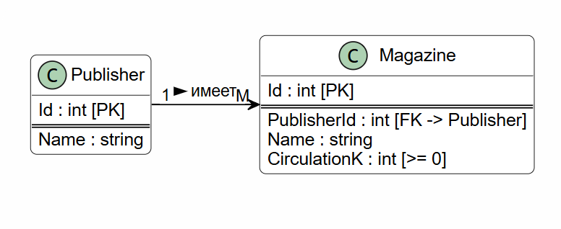
Рисунок 1 – схема А.

5. Схема Б (Схема работы класса ReportBuilder)
Показывает цепочку изменения состояний объекта при вызове методов Fluent Interface. 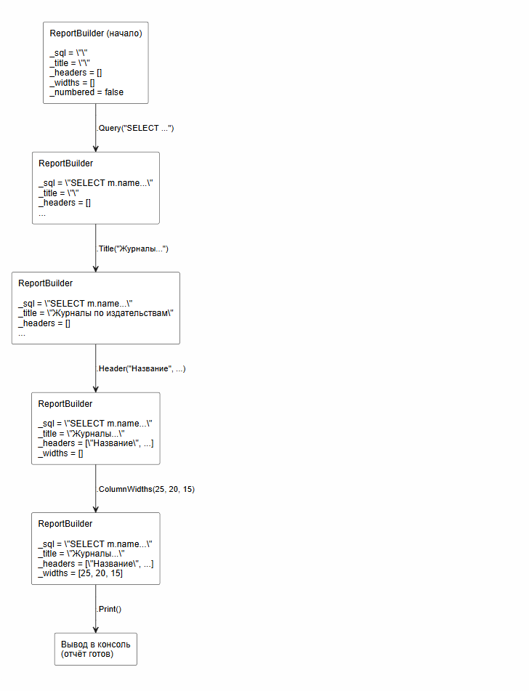
Рисунок 2 – схема Б.

Вывод:
В ходе выполнения домашнего задания №2 были закреплены практические навыки объектно-ориентированного проектирования программ на языке C#. Было разработано консольное приложение, взаимодействующее с локальной базой данных SQLite. Реализован паттерн проектирования Fluent Interface для построения гибкой отчетности средствами StringBuilder. Также были освоены базовые принципы метаграфового ситуационного описания структуры данных и работы методов программного комплекса

